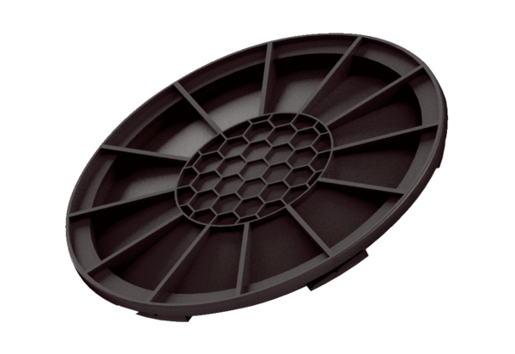Poklopac za zatvaranje MA-VD200Jedinica za pakiranje: 1 komAsortiman: K
Broj artikla: 0059.2143Proizvođač: MAICO

